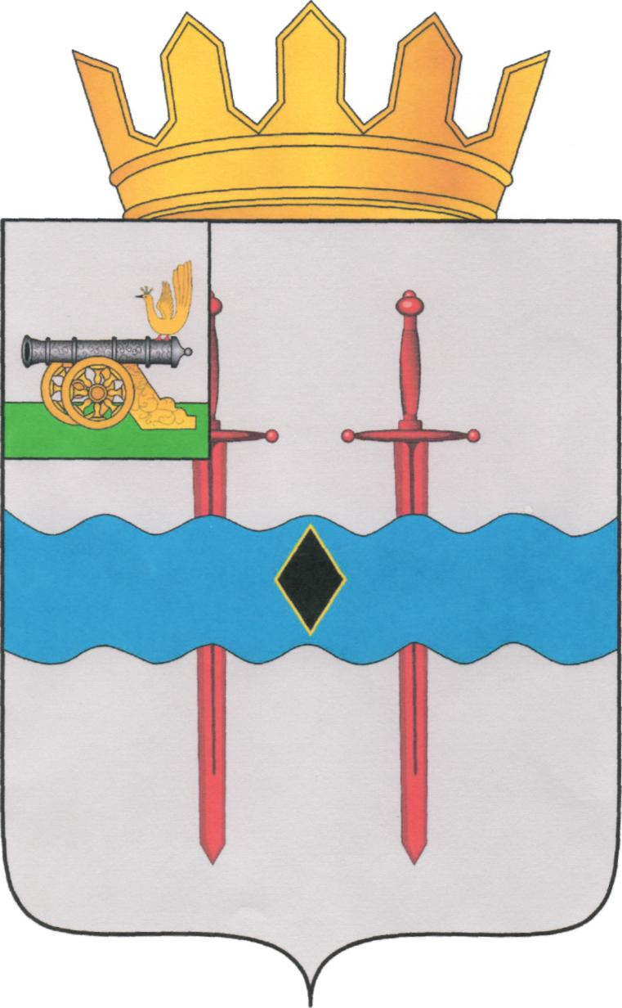
АДМИНИСТРАЦИЯ МУНИЦИПАЛЬНОГО ОБРАЗОВАНИЯ «КАРДЫМОВСКИЙ РАЙОН» СМОЛЕНСКОЙ ОБЛАСТИ

ПОСТАНОВЛЕНИЕ

от 22.05.2024 № 00326

Об утверждении схемы теплоснабжения Шокинского сельского поселения Кардымовского района Смоленской области

В соответствии с Федеральными законами от 27.07.2010 № 190-ФЗ «О теплоснабжении», от 06.10.2003 № 131-ФЗ «Об общих принципах организации местного самоуправления в Российской Федерации», постановлением Правительства Российской Федерации от 22.02.2012 № 154 «О требованиях к схемам теплоснабжения, порядку их разработки и утверждения», руководствуясь Уставом муниципального образования «Кардымовский район» Смоленской области, Администрация муниципального образования «Кардымовский район» Смоленской области

п о с т а н о в л я е т:

- Утвердить схему теплоснабжения Шокинского сельского поселения Кардымовского района Смоленской области (прилагается).
2. Настоящее постановление разместить на официальном сайте Администрации муниципального образования «Кардымовский район» Смоленской области.

И.п. Главы муниципального образования «Кардымовский район» Смоленской области | М.В. Левченкова

